**一、实验说明**

近年来，以智能手机等移动设备为载体的移动社交网络的兴起，极大地方便了人与人之间的社交活动，并正深入影响人们的社会生活方式。作为移动社交网络的主体，人的移动性带来的位置轨迹不仅记录了人的行为历史，也记录了人与社会的交互活动信息。移动社交网络中位置轨迹数据的分析与利用，为解决城市问题提供了一种新的思路。其中，轨迹数据的可视化能给人们带来移动方式上的直观感受。

一条轨迹是由若干个轨迹点组成，每个轨迹点包含至少三个维度的数据，分别是定位的经度、纬度和数据记录时间。

本实验需基于Echarts框架在百度地图上实现轨迹可视化。

现有一个包含三条轨迹数据的文本文件，但由于尚未进行预处理，轨迹数据的时间顺序是混乱的。另外，已有基于Echarts框架的轨迹可视化部分代码。

请使用C/C++对轨迹文件进行整理，即根据轨迹ID分类，并根据时间对轨迹点进行排序。将整理好后的轨迹数据写入到已有可视化代码中，打开可视化页面并截图。

1. **文件说明**

现有两个文件：可视化平台的压缩包“sz_trj_demo.zip”和包含三条轨迹数据的文本文件。

**1、可视化平台的压缩包“sz_trj_demo.zip”**

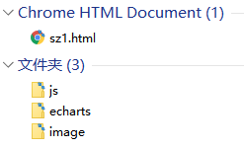

1. 解压压缩包后得到html文件、js文件夹、echarts文件夹和image文件夹。
2. 用Chrome浏览器打开html文件即可打开可视化页面。

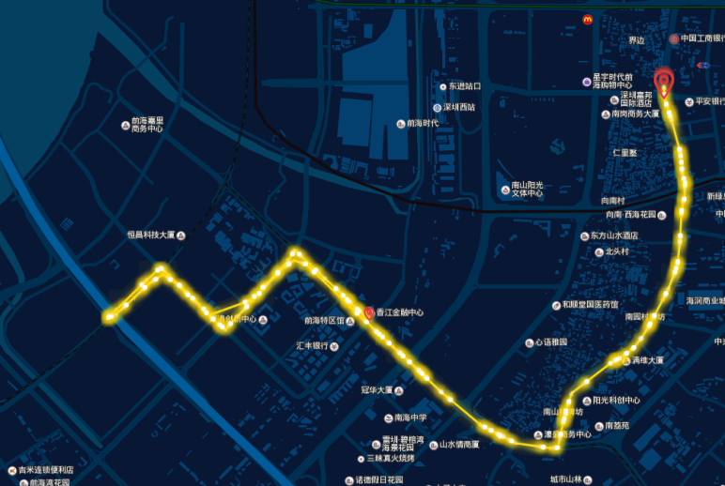

1. 以上可视化的轨迹所对应的轨迹点存储在js文件夹的sz1.js文件中，对应在sz1.js文件的第421-518行，替换这些数据即可改变显示的轨迹。

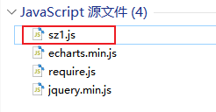

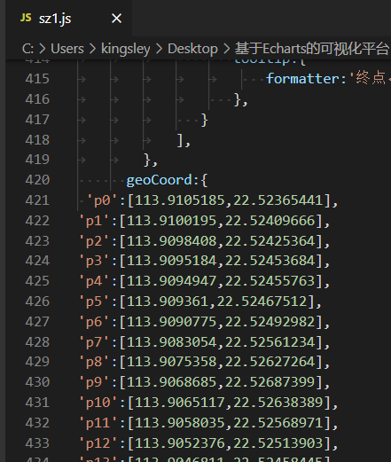

1. 除以上sz1.js文件外，该压缩包中其余文件都不需要进行修改。
2. **文本文件“轨迹数据.txt”**

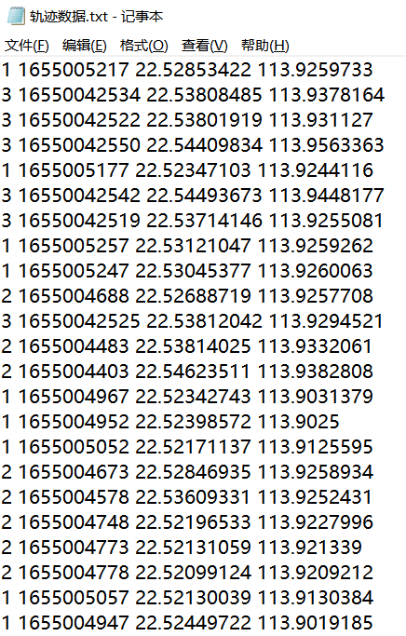

如图所示，每一行为一个轨迹点，一行的四个数分别为轨迹id、时间戳、经度与纬度。如第一行“1 1655005217 22.52853422 113.9259733”，表示该轨迹点属于第1条轨迹，记录的时间戳为1655005217 ，经纬度分别为22.52853422和113.9259733。

1. **实验步骤**
2. 观察可视化代码的组成部分。在.js文件中找出作为可变参数的代码部分并观察其格式。如下图所示，每个轨迹点的格式为’p序号’:[经度,纬度],

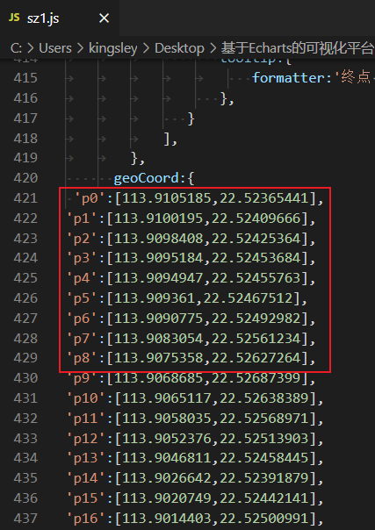

1. 使用C/C++编写一个程序，以上述文本文件“轨迹数据.txt”的内容为输入（可以直接复制粘贴），根据轨迹ID分类，并根据时间对轨迹点进行排序，根据可视化代码中的格式确定输出的格式。
2. 将程序的输出写入（复制粘贴）到.js文件中并保存。
3. 打开..html文件，看到轨迹的可视化结果并截图。
4. **实验提交**
5. 三条轨迹的可视化界面截图。
6. C/C++源代码。

**注意：**

实验报告中需要有实验结果的截屏图像。